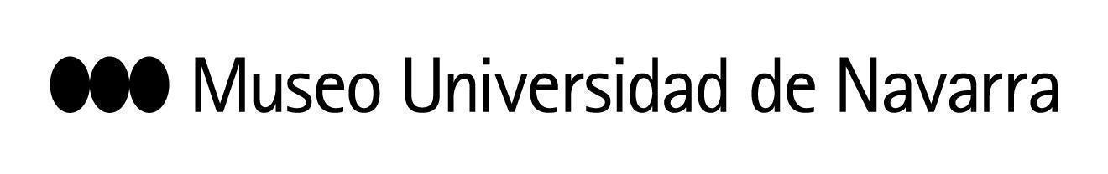

EL ARTISTA JAVIER VIVER PRESENTA LA INSTALACIÓN ‘MUJERES DE LOT’, REALIZADA EN EL TALLER DE ESCULTURA EFÍMERA DEL MUSEO CON ALUMNOS DE LA UNIVERSIDAD DE NAVARRA
La obra se instalará el Patio Norte del Museo, una invitación al público a contemplar la huella del paso del tiempo sobre la obra
VIERNES 20 DE NOVIEMBRE, RUEDA DE PRENSA:

- 10:30 h: la instalación ‘Mujeres de Lot’ se presenta a los medios en un encuentro con el artista, en el Patio Norte del Museo. Le acompañará Carlos Bernar, responsable del área Campus Creativo del Museo

En Pamplona, 19 de noviembre de 2020- El artista Javier Viver presenta este viernes, 20 de noviembre, la instalación Mujeres de Lot, realizada durante el Taller de escultura efímera que ha impartido esta semana en el Museo Universidad de Navarra, en el que han participado alumnos de la Universidad de Navarra. La primera parte se ha desarrollado en un horno artesano ubicado en Burlada, donde se han elaborado las primeras piezas. La segunda está teniendo lugar en el Museo, donde se trabaja en la realización de las últimas piezas y su instalación.
El conjunto escultórico se instalará en el Patio Norte del Museo, una invitación al público a contemplar la huella del paso del tiempo sobre la obra. La inauguración de la obra tendrá lugar este viernes. A las 19, el público podrá asistir a un encuentro con el artista en el hall de acceso al patio y, a continuación, se inaugurará la obra. Las entradas están agotadas, pero la obra podrá visitarse en el horario habitual de visita del Museo hasta que la escultura desaparezca.
DIMENSIÓN SOCIAL
La obra bebe del relato bíblico recogido en el Génesis que narra cómo Yahveh salvó a la familia de Lot de morir en el fuego que arrojó sobre la ciudad de Sodoma. En su huida hacia Zoar, les ordenó no mirar atrás. Sin embargo, la mujer de Lot desobedeció el mandato divino y se convirtió en estatua de sal. En el Nuevo Testamento también se recogen las palabras de Jesús que se refieren a este episodio: "Acordaos de la mujer de Lot. Todo el que procure preservar su vida, la perderá; y todo el que la pierda, la conservará".
Partiendo de este pasaje y enmarcado en un contexto universitario dedicado a la investigación y la formación de nuevas generaciones, el episodio admite muchas interpretaciones. La instalación escultórica plantea una reflexión sobre la forma de mirar al pasado para no quedarse cristalizado en sus seguridades y proyectarse hacia el porvenir. Mujeres de Lot implica, además, una dimensión social, la posibilidad de que el individuo forme un colectivo que mira en una dirección, tanto para avanzar como para retroceder.

EL ARTISTA
Javier Viver (Madrid, 1971) es imaginero, escultor y fotógrafo. Doctor en Bellas Artes por la Universidad Complutense de Madrid con la tesis Laboratorio Val del Omar (2008), publicada el mismo año por Cameo en formato documental. Su trabajo se debate entre la imaginería y la iconoclastia como medios de aparición de lo invisible. Su obra ESpHeM (2001), una empresa ficticia de arquitectura efímera, planteó el uso de sistemas de embalaje para habitar el mundo y fue mostrada internacionalmente en el Museo Nacional Reina Sofía; el Queens Museum of Arts, Nueva York; la Recoleta, Buenos Aires o la Galería Nacional de Arte Moderno de Roma, entre otros. Recientemente ha publicado el fotolibro Révélations (2015) con la Editorial RM, por el que ha recibido el Premio al Mejor Libro de Arte del Año, otorgado por el Ministerio de Cultura.
CONTACTO PRENSA MUSEO: Leire Escalada / lescalada@unav.es / museo.unav.edu / 948 425600-Ext. 802545 / 630046068

